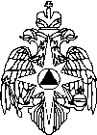
МЧС РОССИИ
АКАДЕМИЯ ГОСУДАРСТВЕННОЙ ПРОТИВОПОЖАРНОЙ СЛУЖБЫ
МИНИСТЕРСТВА РОССИЙСКОЙ ФЕДЕРАЦИИ
ПО ДЕЛАМ ГРАЖДАНСКОЙ ОБОРОНЫ, ЧРЕЗВЫЧАЙНЫМ СИТУАЦИЯМ И ЛИКВИДАЦИИ ПОСЛЕДСТВИЙ СТИХИЙНЫХ БЕДСТВИЙ

ПАМЯТКА
(ДЛЯ ОФИЦЕРОВ ВОСПИТАТЕЛЬНЫХ СТРУКТУР)

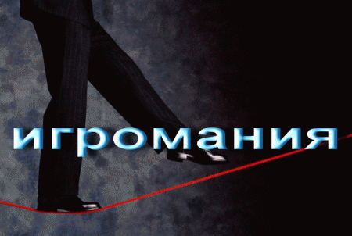

ОТДЕЛ ПСИХОЛОГИЧЕСКОГО ОБЕСПЕЧЕНИЯ

Что такое лудомания
и чем она опасна

Игровая зависимость
(второе название – лудомания)

постоянная патологическая потребность в автоматах, компьютерных либо азартных играх.

Почему «затягивают» азартные игры?

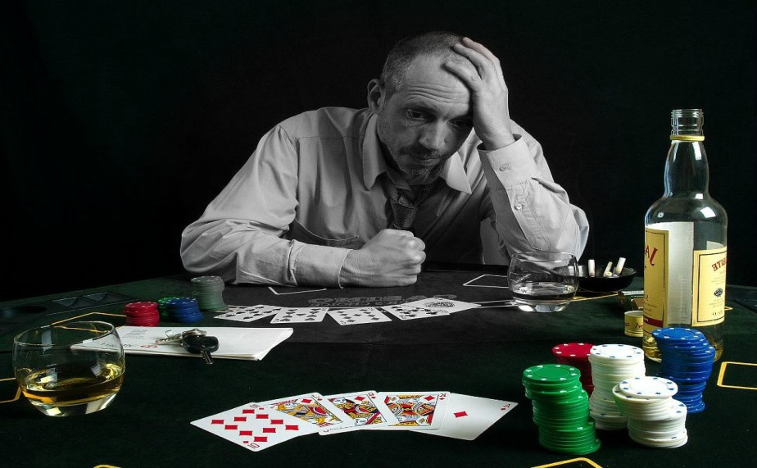

- сильный эмоциональный всплеск, связанный с сильнейшим выбросом в кровь адреналина;
- Желание добыть «легкие деньги»
- Личные неудачи в работе или отношениях;
- Игра «за компанию».

ПОСТЕПЕННАЯ ПОТЕРЯ КОНТРОЛЯ НАД СОБОЙ
Как распознать игромана

Прямые признаки игромании:

- Отрешенность, отсутствие целей, разговоры только на игровую тематику;
- Потеря аппетита, игнорирование домашних обязанностей;
- Небрежный внешний вид у человека, всегда следившего за собой;
- Постоянные поиски денег, частые займы, попытки вынести ценности из дома;
- Беспричинное беспокойство, раздражительность, невнимательность;
- Бессонница.

Этапы развития игромании

Стадия 1
Человек увлекается определенной игрой, особенно при наличии соперника или компаньона.

Основная опасность:
На первых порах в любой игре часто везет (так устроена программа для намеренного затягивания «клиентов»).

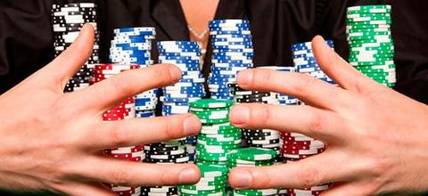

Стадия 2
Характеризуется денежными потерями; увеличением времени игры;
отказом от встреч с друзьями;
недовольством при намеках о зависимости.

Основная опасность:
Возникновение первых денежных долгов

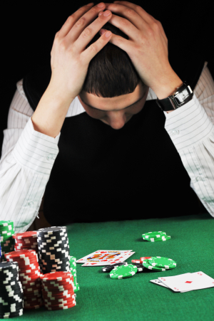

Стадия 3
Игра становится личной вселенной со своими правилами и суевериями.

Основная опасность:
Самостоятельно больной уже не в состоянии отказаться от патологического пристрастия к азартным играм.

ТРЕБУЕТСЯ ЛЕЧЕНИЕ В СПЕЦИАЛИЗИРОВАННОЙ КЛИНИКЕ!

Последствия игры

Снижение роста в жизненных сферах:

- Человеку ничего не интересно;
- Достижение целей и их реализация уходит на второй план;
- Снижается интерес к поддержанию общения с другими людьми;
- Теряет смысл присутствие в жизни родных и близких.

Воздействие на физическое и эмоциональное здоровье:

- Проблемы со зрением, позвоночником;
- Осложнения пищеварительной системы (следствие недоедания и употребление фаст фуда);
- Бледная кожа, синяки под глазами, постоянная усталость;
- Нервозность, переживания, неадекватные реакции

Тип игрока
(характерные черты)

- С трудом прогнозирует развитие ситуации;
- Живет сегодняшним днем;
- Очень быстро принимает решения;
- Эмоционально неустойчив;
- Склонен к импульсивным поступкам;
- Испытывает трудности в межличностных контактах;
- Часто нарушает трудовую дисциплину;
- Фиксирован на своих финансовых возможностях;
- Часто агрессивен;
- Склонен к риску;
- Склонен к потере контроля над собственным поведением;
- Стремиться самоутвердиться как мужчина;
- Свойственно злоупотребление алкоголем или другими психоактивными веществами.

Почему игрок не может перестать играть?

Соблазн близости к выигрышу:
«Почти победил!»
+
Процесс игры как расслабление, снятие эмоционального напряжения, отвлечение от неприятных проблем
=
ЗАВИСИМОСТЬ

